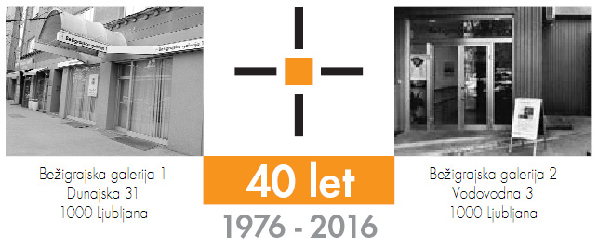

četrtek, 27. avgust 2020

SPOROČILO ZA JAVNOST
Bežigrajska galerija 2, Vodovodna 3
Sandi Červek
Slike 2018–2020
3. september –15. oktober 2020

Razstava se osredotoča na predstavitev slikarjevih manj znanih del, ki prikazujejo njegove geometrične izrazne osebne pripovedi. Umetnika zaznamujejo različna ustvarjalna obdobja –
od zgodnjih začetkov snovanja predmetnega sveta, do enobarvnih črnih slik, ki pomenijo vrhunec njegovega ustvarjanja, in do zadnjega, manj znanega obdobja, za katerega so značilne slike z avtorjevim rokopisom z izrazitimi posameznimi geometričnimi liki na samo eni slikarski podobi.

Vljudno vabljeni na ogled razstave
Sandi Červek: Slike 2018 –2020
Razstava je na ogled od 3. septemebra do 15. oktobra 2020, med 10.00 in 18.00
Bežigrajska galerija 2, Vodovodna 3

Sandi Červek (1960), je leta 1985 diplomiral pri profesorju Gustavu Gnamušu na ljubljanski Akademiji za likovno umetnost in oblikovanje. Leta 1998 je kot štipendist Ministrstva za kulturo bival v New Yorku.
Med nagradami in priznanji, ki jih je dobil za svoja dela, so Likovno delo meseca leta 1989, Veliko nagrado mednarodne likovne razstave Pannonia leta 1992, Nagrado pokrovitelja na 6. slikarskem Ex-temporu Ljutomer leta 1994 in še mnoge druge.
Danes se ukvarja s slikarstvom, z risbo, grafiko, ilustracijo in oblikovanjem.
Sandi Červek je pričel ustvarjati v drugi polovici osemdesetih let 20. stoletja, znotraj generacije, ki se je neposredno obrnila k abstrakciji in modernistični tradiciji. Velik del likovnega ustvarjanja je posvetil študijam optičnih učinkov in popolni redukciji barve, enobarvnim površinam, kjer svetloba prikaže različne vzorce in globine likovnega dela na precizno ustvarjenih barvnih nanosih.
Kustos razstave: Miloš Bašin

Ob razstavi je izšel katalog na 36 straneh z 17 reprodukcijami, besedili Miloš Bašin, Nives Babnik in fotografijami Miha Mally.
Razstava je v Bežigrajski galeriji 2 na ogled do 15. oktobra 2020.

Vstop v galerijski prostor bo možen le ob uporabi zaščitne maske.
Galerija je v času razstave odprta:
torek–petek: 10.00–18.00
sobota: 10.00–14.00

Miloš Bašin ● Vodja in kustos Bežigrajske galerije 1 in 2
T 01 436 69 57 (BG1) ● 01 436 40 57, 01 436 40 58 (BG2) ● FAX 01 436 69 58 ● M 070 551 941
E bezigrajska.galerija1.2@gmail.com
